ДОНЕЦКИЙ НАЦИОНАЛЬНЫЙ ТЕХНИЧЕСКИЙ УНИВЕРСИТЕТ

Кафедра ПИ

Факультет КНТ

Лабораторная работа №2

Тема: «Планирование организации работ над проектом программ»

Выполнил

ст. гр. ПИ-18Б

Моргунов А.Г.

Проверил

асс. каф. ПИ

Артеменко О.Г.

асс. каф. ПИ

Ищенко А.П.

Донецк – 2020

**Задание к лабораторной работе**

Составить рациональный сетевой график реализации проекта программного комплекса «Электронная записная книжка студента» (ЛР №1)

Схема состава разложения системы представлена на рисунке 1.

Электронная записная книжка студента 1.1

Просмотр записей и напоминаний 2.1

Добавление новой записи 2.2

Удаление записи 2.3

Редактирование записи 2.4

Добавление напоминания 2.5

Удаление напоминания 2.6

Срабатывание напоминания 3.1

Рис 1 – Схема состава разложения

Для разработки программного комплекса был выбран иерархический подход «снизу-вверх».

Первоначальная диаграмма работ показана на рисунке 2.

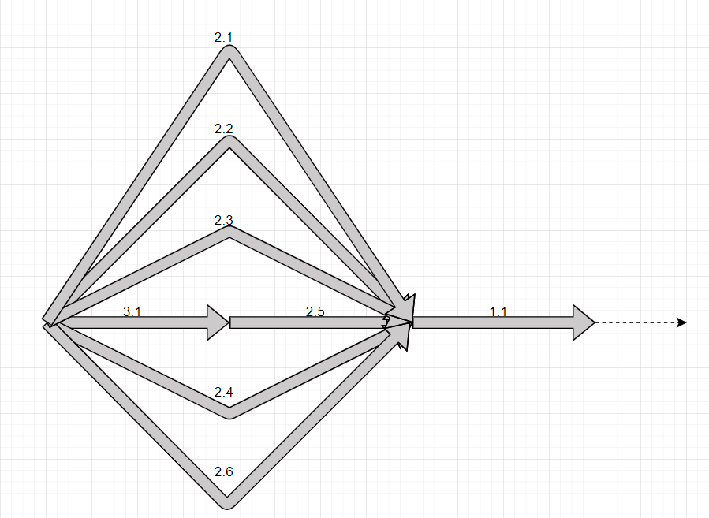

Рисунок 2 – Первоначальная диаграмма работ

Исходные данные для сетевого планирования готовятся опытными програм­мистами, которые должны на основе опыта, статистических данных и экспертных оценок точно или приближенно оценить длительность каждой k-ой работы (τk-за­траты на проектирование, кодирование и тестирование модуля, дни), интенсив­ность разработки модуля (Qk,человек/день), средства на выполнение работ (Ck, грн.) и т.д.

Таблица 1 – Исходные данные

|  |  |  |
| --- | --- | --- |
| Работы К | Время изготовления τК | Интенсивность QK |
| 1.1 | 4 | 1 |
| 2.1 | 1 | 1 |
| 2.2 | 4 | 1 |
| 2.3 | 1 | 1 |
| 2.4 | 3 | 1 |
| 2.5 | 3 | 1 |
| 2.6 | 1 | 1 |
| 3.1 | 2 | 1 |

По этим исходным данным составляется сетевой график, придерживаясь следующего порядка действий:

* проводится упорядочение (ранжирование) работ;
* работы сортируются по убыванию веса работ;
* для каждой работы находится множество непосредственно предшествую­щих работ ;
* для каждой работы находится множество непосредственно следующих ра­бот ;
* определяется наиболее ранний срок окончания каждой работы

;

* определяется время завершения всего комплекса работ ;
* определяется поздний срок окончания каждой работы

, где ;

* вычисляются резервы времени для каждой работы ;
* вычисляются ранние начала каждой работы .

Результаты расчета сетевого графика проектирования программы «Записная книжка студента» по рассмотренной методике приведены в таблице 2.

Таблица 2 – Результаты расчета сетевого графика

|  |  |  |  |  |  |  |  |  |  |
| --- | --- | --- | --- | --- | --- | --- | --- | --- | --- |
| Работы К | Вес | Ранжирование | τК |  |  |  |  |  |  |
| 1.1 | 1 | 3.1 | 2 | - | 2.5 | 2 | 2 | 0 | 0 |
| 2.1 | 2 | 2.1 | 1 | - | 1.1 | 1 | 5 | 4 | 0 |
| 2.2 | 2 | 2.2 | 4 | - | 1.1 | 4 | 5 | 1 | 0 |
| 2.3 | 2 | 2.3 | 1 | - | 1.1 | 1 | 5 | 4 | 0 |
| 2.4 | 2 | 2.4 | 3 | - | 1.1 | 3 | 5 | 2 | 0 |
| 2.5 | 2 | 2.5 | 3 | 3.1 | 1.1 | 5 | 5 | 0 | 2 |
| 2.6 | 2 | 2.6 | 1 | - | 1.1 | 1 | 5 | 4 | 0 |
| 3.1 | 3 | 1.1 | 4 | 2.1, 2.2, 2.3, 2.4, 2.5, 2.6 | - | 9 | 9 | 0 | 5 |

Сетевой график и распределение ресурсов показаны на рис. 3.

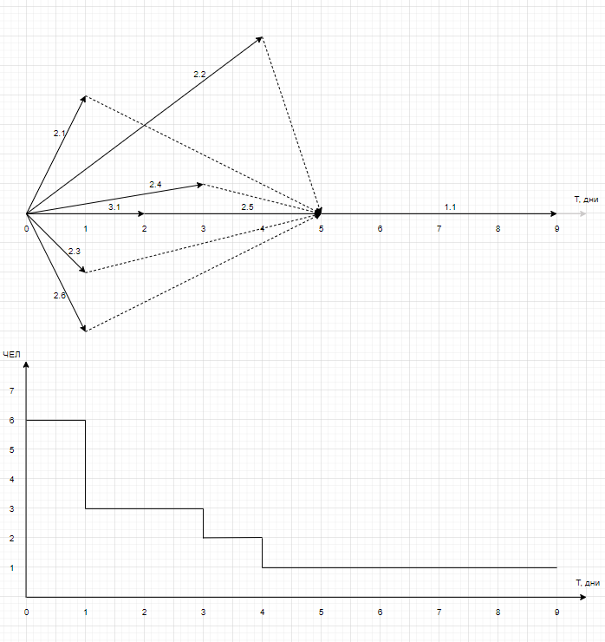

Рисунок 3 – Сетевой график и распределение ресурсов

Т = 9 дней.

Критические работы: 3.1, 2.5, 1.1

Поскольку все работы на рис. 3 начинаются в наиболее ранние возможные сроки, то распределение ресурсов по дням получается очень неравномерным (в первый день работает 6 человек, тогда как в последние дни требуется всего 1 человек). Распределение ресурсов можно сделать более равномерным, если сместить начало некоторых работ, имеющих резервы времени, на более поздний срок в пределах допустимого. После выполнения процедуры смещения начала работ 2.1, 2.3 и 2.6 получим скорректированный сетевой график (рис.4).

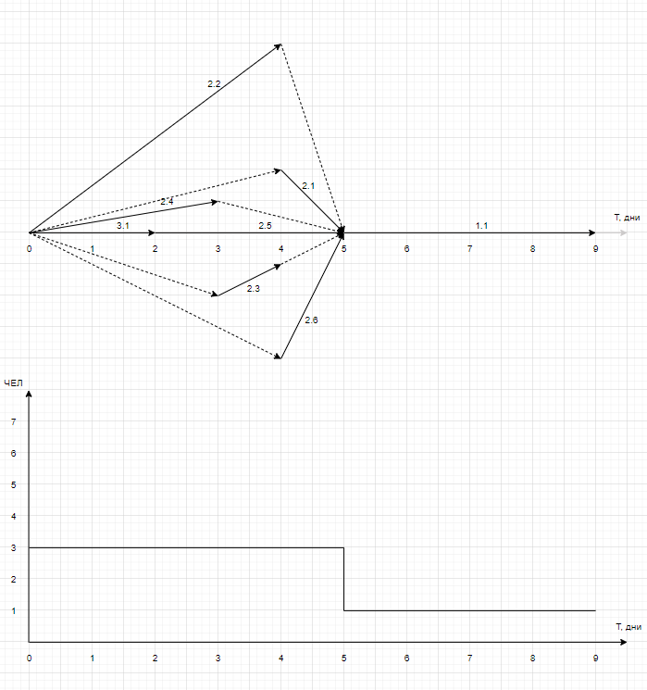

Рисунок 4 – Скорректированный сетевой график и распределение ресурсов

Т = 9 дней

Критические работы: все (1.1, 2.1, 2.2, 2.3, 2.4, 2.5, 2.6, 3.1)